Geschiedenis van getallen

Voor wiskunde-C VWO

[docentenversie: met inleiding, voor leerlingenversie kan de inleiding achterwege gelaten worden]

Inleiding

Dit hoofdstuk bevat materiaal voor een serie van ongeveer tien lessen over de geschiedenis van getallen. Enerzijds wordt de leerling een overzicht geboden over de ontwikkeling van het getalbegrip bij de `oude' culturen (Babylonische, Egyptische, Grieks/Romeinse, Indiase en Arabische culturen) naar de getalnotatie en rekenmethoden van onze tijd. Anderzijds wordt wat dieper ingegaan op drie onderwerpen: de Egyptische methode om te vermenigvuldigen, de Babylonische wijze om vergelijkingen op te lossen en de introductie van de reeks van Fibonacci in `Liber Abaci' van Leonardo van Pisa, gekoppeld aan de constructie van de gulden snede en het inzicht van het verband tussen beiden. Deze drie onderwerpen worden voor zover mogelijk onderzocht aan de hand van historische documenten. Bij tijdnood kan een van de twee eerste onderwerpen komen te vervallen. Het derde onderwerp is verplicht voor wiskunde-C.

Motivatie voor deze duik in de geschiedenis van de wiskunde is o.a.:

- De leerlingen gaan beseffen dat wiskunde geen statische wetenschap is, maar zich voortdurend ontwikkelt.
- De leerlingen gaan reflecteren op de verworvenheden van de huidige wijze van getalnotatie, rekenwijzen en algebra en deze beter waarderen.
- Culturele ontwikkeling, dwarsverbanden met het vak geschiedenis, passend in het profiel C\&M.

Hiernaast geeft de behandelde wiskunde aanleiding om bij enige opgaven de vaardigheid in het rekenen met breuken en het gebruik van formules te oefenen.

De lessenserie kan voorafgegaan worden door een vertoning van de film `the story of one'. De hiermee opgedane eerste indruk van de ontwikkeling van het getalbegrip wordt verder uitgebouwd in een historisch overzicht van de ontwikkeling van het getalbegrip. Zo rond de derde les kan dan begonnen worden met de drie verdiepingsonderwerpen.

Voor het eerste onderwerp wordt voorlopig gewerkt met kopieën uit: `van Ahmes tot Euclides' van Dr.L.N.H.Bunt (een boek dat in 1954 uitkwam met de bedoeling om de geschiedenis van de wiskunde te behandelen op gymnasium-alpha) [2 lessen].
Het zebraboekje Babylonische Wiskunde van Roest/Kindt bevat goed materiaal voor behandeling van de Babylonische rekenkunde [3 lessen]. Bij het laatste onderwerp, de reeks van Fibonacci en de gulden snede, wordt zowel ingegaan op enkele wiskundige aspecten als op de geschiedenis van de gulden snede en de reeks [3 lessen].

Bij een afsluitend proefwerk kunnen de ontwikkelde wiskundige vaardigheden, de reflectie op het verloop van de geschiedenis van de rekenkunde, zowel als kennis van historische feiten en een ruwe chronologie getoetst worden.

Over de geschiedenis van de wiskunde valt veel te vertellen. Een klassikale lesvorm, waarin de leraar mooie verhalen en verdieping toevoegt aan de korte opsomming van feiten die in de volgende paragrafen voor de leerling beschreven zijn, leent zich goed voor het onderwijs in de geschiedenis van de wiskunde. De teksten en de opgaven die volgen zijn dan ook geschreven met deze klassikale lesvorm in gedachten. Voor zelfstudie zouden leerlingen voor het maken van de opgaven meer aangewezen zijn op naslagwerken en gebruik van internet. De opgaven zijn, naast de tekst, een leidraad voor het verhaal van de docent.

Getalgeschiedenis in vogelvlucht

Duizenden jaren vóór de komst van grote culturen, zoals die van Babylonië en Egypte, werden er al getallen gebruikt, genoteerd en er werd mee gerekend. De opkomst van handel, maar ook de noodzaak tot nauwkeurige tijdrekening ten behoeve van landbouw en religieuze ceremonies, maakten dit gebruik van getallen noodzakelijk. Getallen werden oorspronkelijk aangegeven door middel van kervingen in bijvoorbeeld botten. Onze notatie van het getal 1 is daar nog steeds het gevolg van. Grote getallen zijn op deze wijze moeilijk te noteren en er werd al spoedig gebruikt gemaakt van symbolen die grotere getallen voorstelden. Vanwege de gewoonte om bij tellen gebruik te maken van vingers, stelden die symbolen vaak 5 of 10 voor.

Opgave 1
a) Zoek op het internet bij wikipedia informatie over het getalsysteem dat door de maya-cultuur gebruikt werd.
b) Schrijf het getal 76 in maya-notatie. Geef een voordeel en een nadeel van de wijze waarop de Maya’s getallen noteerden.

De oudste bekende teksten waarin wordt gerekend met getallen, zijn kleitabletten uit Mesopotamië (het huidige Irak) van ongeveer 3000 voor Christus. De Soemeriërs en later de Babyloniërs die deze streken bewoonden gebruikten een zestig-tallig stelsel, wat wij vandaag de dag nog steeds gebruiken voor tijdsaanduidingen!

Opgave 2
Bij een tijdsaanduiding van bijvoorbeeld 2:33 zijn twee interpretaties mogelijk.
a) Welke twee?
b) Waarom is dit in de praktijk meestal geen probleem?
c) De vroege Babyloniërs hadden geen symbool voor het getal 0. Leg uit hoe met een symbool voor 0 het probleem van meerdere interpretaties opgelost kan worden.
Piet loopt de marathon in een tijd van 4:46:58.
d) Hoeveel korter doet Piet over de marathon dan Hans?

Opgave3
Hans loopt een marathon in een tijd van 5:03:16.
a) Wat wordt hiermee bedoeld?
b) Waarom kan je deze tijdnotatie zestigtallig noemen?
c) Hans liep de marathon met een constante snelheid. Wat was zijn tijd toen hij halverwege was?

Je ziet dat rekenen met getallen in het zestigtallig stelsel niet zo eenvoudig is, maar in wezen hetzelfde gaat als rekenen met onze decimale getallen. Wiskunde was bij de Babyloniërs ver ontwikkeld. Ze konden met breuken en wortels rekenen, renteberekeningen uitvoeren en vierkantsvergelijkingen oplossen. De stelling van Pythagoras gebruikten ze al meer dan 1000 jaar voor de geboorte van Pythagoras!

Voor zover we kunnen waarnemen is de rekenkunde in het oude Egypte minder ver ontwikkeld dan de Babylonische rekenkunde. De papyrus Rhind, die gedateerd is op ongeveer 1700 voor Christus, geeft een voorbeeld van deze rekenkunde. De Egyptenaren gebruikten hiërogliefen voor de getallen 1,10,100 en 1000. Ze hadden uitsluitend notaties voor breuken met teller 1, zogenaamde stambreuken. Andere breuken werden geschreven als som van stambreuken. Bijvoorbeeld: $\frac{5}{\text{12}}=\frac{1}{3}+\frac{1}{\text{12}}$

Opgave 4
De Egyptenaren hadden voor twee breuken een notatie waarbij de teller niet 1 was, namelijk: en .
a) Waarom denk je dat de Egyptenaren voor deze breuken wel een notatie hadden?
b) De breuk werd later toch vaak geschreven als som van stambreuken. Hoe?
c) Schrijf de volgende breuken als som van stambreuken: .

Opgave 5
Zo een opsplitsing van een breuk kan meestal op meerdere manieren.
a) Laat zien dat:
b) Splits de breuk op twee verschillende manieren in de som van stambreuken.

Doordat de Nijl jaarlijks het land overstroomde moesten de akkers steeds opnieuw verdeeld worden. Hierdoor ontwikkelde de meetkunde zich. Ook door de grote bouwprojecten kwam deze ontwikkeling op gang. De Egyptenaren waren goed in oppervlakteberekeningen. Voor de oppervlakte van een cirkel gebruikten ze . Ze hadden ook een correcte formule voor de inhoud van een afgeknotte piramide: Als a de zijde is van het bovenste vierkant, b die van het onderste en h de hoogte van de afgeknotte piramide, dan is de inhoud: .

Opgave 5
De benadering komt uit de papyrus Rhind. Daar wordt de volgende regel vermeldt: Om de oppervlakte van een cirkel te bepalen, trek je een-negende deel van de diameter af en vermenigvuldigt het resultaat met zichzelf. Wij gebruiken tegenwoordig de formule
, waarbij r de straal is (de helft van de diameter) en A de oppervlakte.
a) Laat zien hoe uit deze regel het getal volgt als benadering voor .
b) Bepaal hoeveel procent deze Egyptische benadering afwijkt van de waarde die je GR geeft voor .

Opgave 6
a) Geef een omschrijving of een definitie van dat wat bedoeld kan worden met een afgeknotte piramide.
b) Maak een schets van een afgeknotte piramide.
c) Als , dan is er geen sprake van een afgeknotte piramide. Waarvan wel? Geef een formule voor de inhoud daarvan.
d) Als is daar ook geen sprake van. Welke vorm krijg je dan? Controleer dat de formule ook dan klopt.
e) De piramide van Cheops is 230,4 meter breed en 146,6 meter hoog. Bereken de inhoud.
f) Wat was de inhoud van de piramide van Cheops toen de bouw pas tot de halve hoogte gevorderd was?

De Grieken gebruikten een getalnotatie die erg op die van de Romeinen leek. Alhoewel de Grieken zich vooral met meetkunde bezig hielden en weinig interesse toonden voor het praktische gebruik van getallen, hebben ze belangrijke bijdragen geleverd aan de getaltheorie. Zo bewezen zij dat er oneindig veel priemgetallen bestaan en dat er geen breuk bestaat die gelijk is aan de wortel van twee. De Pythagoreeërs vormden rond 500 voor Christus een sekte die het getal zagen als datgene wat fundamenteel is voor onze natuurkennis. Alhoewel de Pythagoreeërs vooral interesse hadden voor de mystiek van getallen, zagen zij in dat getalverhoudingen ten grondslag liggen aan de muziektheorie en in het algemeen aan natuurlijke fenomenen. Hiermee waren ze hun tijd ver vooruit: vandaag de dag is de natuurkunde geheel gegrondvest op de wiskunde.

Opgave 7
Onderzoek wat de Pythagoreeërs bedoelden met driehoeksgetallen, vierkantsgetallen, volmaakte getallen en bevriende getallen. Geef een omschrijving en voorbeelden.

Het is opvallend dat het grote en machtige Romeinse rijk geen wiskunde van betekenis heeft voortgebracht. De grote ontwikkeling kwam uit het oosten, waar in India rond 250 na Christus het getal 0 en het huidige decimale positiestelsel in gebruik kwamen.

Opgave 8
a) Wat wordt bedoeld met decimaal positiestelsel en waarom is het handig om hiervoor het getal nul te gebruiken?
b) Computers en andere apparaten die gebruik maken van digitale technieken gebruiken een binair positiestelsel. Daarin wordt alleen gebruik gemaakt van de getallen 0 en 1. Schrijf de (decimale) getallen 0 tot en met 16 in het binaire positiestelsel.

Via de Arabische wereld kwam het Indiase positiestelsel, samen met de rekenmethoden die hiervoor ontwikkeld waren, naar West Europa. Twee boeken van de Arabische wiskundige Al-Chwarizmi, waarvan het eerste later de Latijnse naam `Algorismi de numero Indorum' kreeg en het tweede de arabische titel `Hisab al-jabr walmoeqabala' droeg, hebben veel invloed uitgeoefend op de verspreiding van het Indiaas-Arabische getalsysteem.
De wortels uit India en de Arabische wereld zijn terug te vinden in woorden als cijfer, zero, algebra en algoritme. In 1202 AD publiceerde Leonardo di Pisa, bijgenaamd Fibonacci, het boek Liber Abaci, dat lange tijd het voornaamste leerboek was voor de nieuwe methoden. Hierna duurde het nog eeuwen voordat het nieuwe systeem de traditionele Romeinse getallen en het Romeinse telraam (abacus) verdrong en over de hele wereld gebruikt ging worden. Pas in het midden van de zestiende eeuw was het pleit definitief gewonnen en verdwenen de Romeinse cijfers naar de grachtengevels. Rond 1600 was het de Nederlander Simon Stevin die aanzette tot de verspreiding van decimale breuken. Als gevolg van de Franse revolutie en de daadkracht van Napoleon werd het metrieke eenhedenstelsel verspreid, dat gebaseerd was op het decimale rekenen. Muntenstelsels, maten voor gewichten, lengten, volumes, alles werd onderworpen aan het decimale rekenen. Bijna alleen de tijd wordt nog gemeten in het oude Babylonische stelsel!

Opgave 9
a) Wat wordt bedoeld met het metrieke eenhedenstelsel?
b) Geef enkele voorbeelden van eenheden van lengte, gewicht en volume in dit stelsel.
c) Geef enkele voorbeelden van oude maten en muntenstelsels die niet metriek zijn.
d) Geef enkele voorbeelden van maten die ook tegenwoordig nog niet metriek zijn.
e) Geef enkele voordelen van het metrieke systeem.

Opgave 10
Teken een tijdbalk van 3000 voor Christus tot heden en geef daarop de belangrijkste ontwikkelingen in de geschiedenis van de getallen aan.

Vermenigvuldigen op zijn Egyptisch

Tot 1968 werd op het gymnasium-α geschiedenis van de wiskunde onderwezen. Hiervoor werd gebruik gemaakt van het boekje `van Ahmes tot Euclides' van Dr.L.N.H.Bunt. Hieruit ga je de bladzijden 3 t/m 7 bestuderen en de bijbehorende sommen maken. Er wordt een verband gelegd tussen de wijze waarop in het oude Egypte getallen met elkaar vermenigvuldigd werden en een manier van vermenigvuldigen die op het Russisch platteland nog steeds schijnt voor te komen. Wat in het boek niet naar voren komt, is dat deze rekenwijze in feite de manier is waarop moderne computers, via binaire getallen, vermenigvuldigen. Denk daar maar eens over na...

Babylonische algebra

Dat de Babylonische rekenkunde ver gevorderd was zal je ontdekken in het volgende materiaal. Dat onze moderne wijze om getallen te noteren, berekeningen te maken en met variabelen te werken veel handiger is, zal je na afloop vast ook beamen. Bestudeer van het zebraboekje `Babylonische wiskunde' van A. van der Roest en M. Kindt de paragrafen 1,2 en 5 en maak minstens de opgaven 1, 2, 3, 7, 9, 36, 37, 46 en 47.

De gulden snede en de rij van Fibonacci

Verhoudingen en sneden

In het oude Griekenland werd niet zozeer met breuken gerekend, als wel met verhoudingen van lijnstukken. Het lijnstuk AB staat tot het lijnstuk CD in de verhouding 1:3 indien AB exact 3 keer op CD afgepast kan worden. Zie figuur 1.

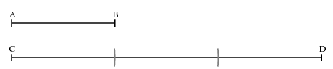
Figuur1

Het lijnstuk AB staat tot het lijnstuk CD in de verhouding 3:4 indien er een lijnstuk EF is dat exact 3 keer op AB en 4 op CD afgepast kan worden .

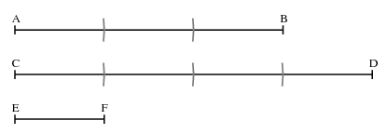
Figuur 2

Dat lijnstuk EF heet dan een gemeenschappelijke maat van AB en van CD. Het past een geheel aantal keren in beide lijnstukken.

Voor het vinden van een gemeenschappelijke maat van twee lijnstukken was er het zogenaamde algoritme van Euclides. Dat ging zo (zie figuur 3). Pas eerst het kortste lijnstuk af tot er een stukje overblijft dat korter is dan AB, het stukje ED. Pas het stuk ED nu weer net zolang af op AB, tot dat wat overblijft korter is dan ED, dat is hier FB. Herhaal dit proces net zolang tot er geen stukje meer over blijft, maar het korte lijnstuk precies een geheel aantal keren in het langere lijnstuk past. In dit geval zijn we dus klaar met lijnstuk FB, dat precies twee keer in AF past. Je hebt dan de gemeenschappelijke maat gevonden, hier FB, dat 3 keer in AB past en 8 keer in CD. De verhouding van AB staat tot CD is dus 3:8. Dit is, geheel volgens de traditie van de oude Grieken, gedaan zonder opmeten, alleen door afpassen.
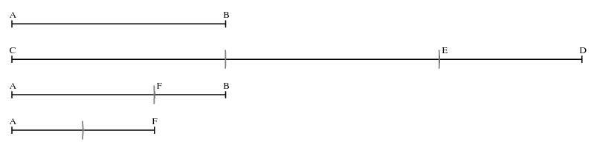
Figuur 3

Een interessante vraag is: hebben twee lijnstukken altijd een gemeenschappelijke maat? De Grieken hebben al ontdekt dat dit niet altijd zo is. Als je bijvoorbeeld een driehoek neemt met een rechte hoek en de twee zijden die aan die rechte hoek vastzitten zijn even lang, dan heeft de derde zijde geen gemeenschappelijke maat met de andere twee (zie figuur 4). In moderne bewoordingen zeggen we: is niet te schijven als breuk.

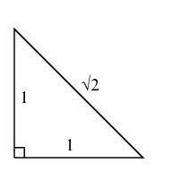
Figuur 4
Opgave 1
a) Bepaal van de lijnstukken AB en CD in figuur 5a en 5b een gemeenschappelijke maat en de verhouding, met behulp van het algoritme van Euclides.

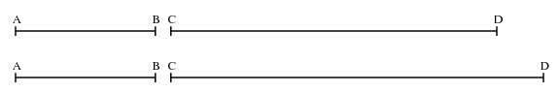
Figuur 5

b) Je kunt de verhouding ook bepalen door de lijnstukken op te meten. Hoe lang is dan de grootste gemeenschappelijke maat bij beide figuren? Geef nog enkele lengten van mogelijke gemeenschappelijke maten.
c) De Grootst Gemene Deler (de GGD) van 8 en 14 is 2. Wat betekent dat? Hoe kan je die GGD met het algoritme van Euclides vinden?
d) Bepaal evenzo de GGD van 24 en 42

Figuur 6

Een punt C op een lijnstuk AB verdeelt dat lijnstuk in twee delen (zie figuur 6). Het punt C wordt ook wel een snede van dat lijnstuk genoemd, het snijdt het lijnstuk als het ware in twee stukken. Je krijgt dan drie verhoudingen, hier: AC:CB = 2:3, AC:AB = 2:5 en CB:AB = 3:5. Die verhoudingen zijn over het algemeen niet gelijk. De eerste twee zijn dat vanzelfsprekend niet (waarom?), maar de eerste en de laatste zijn in dit geval wel bijna gelijk, want 2:3 = 10:15 ≈ 3:5 = 9:15, of met onze breuken: ≈ 0,6666…. en = 0,6.

Opgave 2
a) Stel dat AC:CB = 8:5. Bepaal de verhoudingen AC:AB en CB:AB en onderzoek op bovenstaande wijze of er in dit geval verhoudingen bij zijn die ongeveer gelijk zijn.
b) Doe hetzelfde bij een verhouding AC:CB = 7:6.

De gulden snede

De Grieken hebben een manier gevonden om een lijnstuk in twee delen te verdelen, zodanig dat de verhouding van het kortste lijnstuk tot het langste (AC:CB in figuur 7) exact gelijk is aan de verhouding van het langste lijnstuk tot het gehele lijnstuk (CB:AB). Zij noemden dit de verdeling volgens de uiterste en middelste reden. In de renaissance werd gesproken van de Goddelijke proportie en in de negentiende eeuw kwam het woord gulden snede in gebruik.

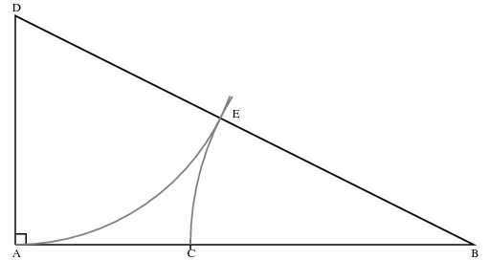
Figuur 7

De Grieken konden het punt C construeren met passer en liniaal. Daartoe construeerden ze eerst een punt D waarvoor AD loodrecht staat op AB en de verhouding van AD:AB = 1:2 is. Vervolgens werd BD getekend, AD vanuit D afgepast op BD om een punt E te krijgen, waarna BE vanuit B afgepast werd op AB. Dat leverde het gezochte punt C op (zie weer figuur 7).

Opgave 3
Teken een lijnstuk AB van 10 cm en construeer op bovenstaande wijze het punt C. Als je geen passer hebt mag je een geodriehoek gebruiken om een rechte hoek te tekenen, de lengte van AD te bepalen etc. Controleer door opmeten of inderdaad AC:CB ≈CB:AB.

Bij deze gulden snede constructie bleef het niet. De Grieken zagen in en bewezen dat de gulden snede een belangrijke rol speelt bij de regelmatige vijfhoek en tienhoek. Een vijf- of tienhoek heet regelmatig als alle zijden even lang zijn en de hoekpunten op een cirkel liggen. Die cirkel heet dan de omschreven cirkel. Wat ze nu ontdekten is, dat als je de straal van een cirkel in de gulden snede verdeelt, dan is het langste deel precies de zijde van de tienhoek waarvan de hoekpunten op de cirkel liggen. Zie figuur 8. Je kunt zeggen dat de zijde van een tienhoek en de straal van de omschreven cirkel in gulden snede verhouding staan.

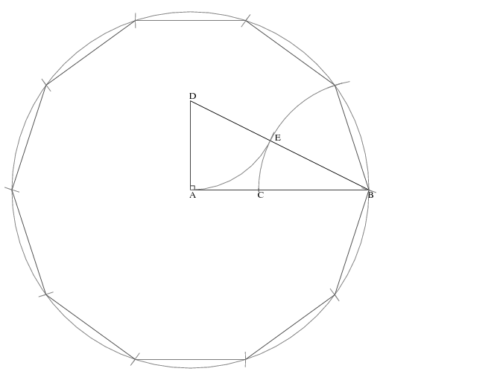
Figuur 8

De regelmatige vijfhoek, ook wel pentagon genoemd, heeft ook een mooie eigenschap: de diagonalen verdelen elkaar exact in de gulden snede!

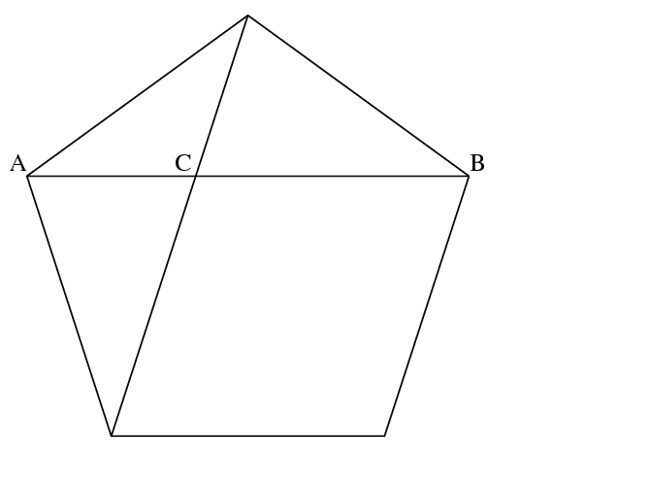

Opgave 4
a) Teken zelf met behulp van de gulden snede een regelmatige tienhoek.
b) Teken met een andere kleur in dezelfde figuur een regelmatige vijfhoek.
c) Teken twee diagonalen van de vijfhoek en controleer door opmeten dat ze elkaar in de gulden snede verdelen.

Je kunt je afvragen wat de gulden snede verhouding nu eigenlijk \emph{is}, welke getallen erbij horen. Het antwoord, dat de Grieken ook al ontdekten, is dat de gulden snede niet te schrijven is als verhouding van gehele getallen. Beide delen hebben niet een gemeenschappelijke maat. Met behulp van algebra kunnen we tegenwoordig wel een verhouding geven: AC:CB = 1:, maar omdat , net als niet te schrijven is als breuk, kan je de verhouding niet geven met gehele getallen. Wel kunnen we hiermee een benadering geven van de gulden snede verhouding, aangezien ≈ 1,618. Vaak wordt deze benadering gebruikt voor de gulden snede.

Opgave 5
a) Controleer of de verhoudingen AC:CB en CB:AB in opgave 3 inderdaad ongeveer gelijk zijn aan 1:1,618.
b) Probeer om voor de gulden snede verhouding van opgave 3 een gemeenschappelijke maat te vinden, met behulp van het algoritme van Euclides.
c) Als je figuur 10 goed bekijkt kan je met enige moeite inzien dat er bij een gulden snede verhouding geen gemeenschappelijke maat te vinden is. Probeer maar eens.

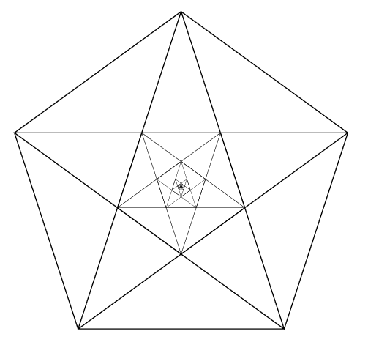
Figuur 10

De rij van Fibonacci
Één van de opgaven in het boek Liber Abaci, dat Fibonacci in 1202AD uitgaf, ging over de getallenrij 1,1,2,3,5,8,13,21,34,….. Deze rij heet tegenwoordig de rij van Fibonacci. Fibonacci gebruikte de rij puur als illustratieve rekenoefening. De rij blijkt veel onverwachte eigenschappen te hebben.

Opgave 6
a) Als je twee opeenvolgende getallen van de rij optelt, krijg je het volgende. Controleer dat en geef de volgende 3 getallen van de rij.
b) Als je alle getallen uit de rij tot aan bijvoorbeeld het zesde bij elkaar optelt, krijg je het achtste getal uit de rij min 1. Controleer dat en laat zien dat deze regel ook in andere gevallen geldt.
c) Neem drie opeenvolgende getallen uit de rij, bijvoorbeeld 3,5,8. Vermenigvuldig de eerste met de laatste van de drie (3 × 8) en vergelijk dat met het kwadraat van het middelste (5²). Wat valt je op? Controleer voor verschillende drietallen!
d) Deel met je rekenmachine steeds twee opeenvolgende getallen uit de rij door elkaar (grootste gedeeld door kleinste). Geef de antwoorden in drie decimalen en ga door tot 144. Wat valt je op?

Johannes Kepler, die voor het eerst in de geschiedenis een goede beschrijving gaf van de beweging van de planeten, ontdekte rond 1600 de twee eigenschappen van de rij van Fibonacci van opgave 17 c) en d). Waarschijnlijk zag hij als eerste het verband tussen de rij van Fibonacci en de gulden snede: het quotiënt van twee opvolgende getallen in de rij van Fibonacci komt steeds dichter bij de gulden snede verhouding te liggen. Later zijn veel meer verbanden gevonden tussen de rij van Fibonacci en de gulden snede, onder andere een directe formule voor de rij, waarin de gulden snede verhouding ook een belangrijke rol speelt.

Onder de indruk van dit soort mooie eigenschappen en mysterieuze verbanden, werd halverwege de negentiende eeuw tijdens de Duitse romantiek de gulden snede geïdealiseerd tot een universele, perfecte verhouding die zowel in kunst als in de natuur alomtegenwoordig zou zijn. Om de mythe te versterken werd er zelfs gepretendeerd dat in de Griekse oudheid en in de renaissance de gulden snede ten grondslag lag aan vele bouw- en kunstwerken, alhoewel er geen concrete aanwijzingen zijn om te veronderstellen dat dit inderdaad zo was. In de perioden volgend op de romantiek is er echter door sommige kunstenaars en architecten, zoals le Corbusier, wel degelijk bewust gebruik gemaakt van de gulden snede.

Opgave 7
a) Zoek op het internet naar informatie over de gulden snede en de rij van Fibonacci.
b) Geef drie voorbeelden van verschijnselen in de natuur of van toepassingen in de kunst waarvan ten onrechte gepretendeerd wordt dat de gulden snede of de rij van Fibonacci er in voorkomen.
c) Geef drie voorbeelden van verschijnselen in de natuur of van toepassingen in de kunst waarvan er inderdaad gezegd kan worden dat de gulden snede of de rij van Fibonacci er een rol bij spelen.

